Notiz zum Cover der LIBREAS-Ausgabe 30 - #Frieden

Die Auswahl des Cover-Motivs für die Ausgabe 30 lässt sich sowohl inhaltlich als auch biografisch und sogar zeitgeschichtlich begründen. Die Grundlage bildet eine Fotografie eines Mosaikwandbildes des Künstlers Walter Womacka, das seit 1988 die südwestliche Außenwand einer Gaststätte auf der Marzahner Promenade in Berlin-Marzahn einnimmt.

Das Wandbild trägt den Titel *Frieden* und ist leider furchtbar aktuell angesichts der erschreckenden Eskalation des Krieges in Syrien, dem man in der globalen Perspektive erschreckend hilflos gegenüberzustehen verpflichtet ist - ein Gefühl, das dieser Tweet <https://twitter.com/sshaked/status/809112310119800833> des Bibliothekswissenschaftlers Shaked Spear deprimierend präzise fasst - und auf einer lokalen Ebene immerhin mit der Bereitschaft zur Aufnahme von Flüchtlingen einhergehen kann und aus unserer Sicht auch muss. In diesem Zusammenhang sei noch einmal auf die hevorragende Institution der Asylotheken verwiesen: http://www.asylothek.de/

Die Bildsprache ist auch im gewählten Ausschnitt Womacka-typisch eingängig. Friedenstaube und Mensch erscheinen als schlichte Zeichnung. Sie wirken fast einen Hauch zu geometrisiert. Hinter dem Profil deutet sich als Unterlagerung ein Porträt an. In diesem Ausschnitt wirkt es wie ein Aufruf, zwischen den Zeilen zu lesen, genau hinzuschauen, wie eine Erinnerung also daran, dass sich hinter dem vordergründig und unmittelbar Wirkenden Variationen und andere Perspektiven befinden. Der sinnliche Fokus - Auge und Mund - liegt auf dem Sehen und Sprechen. Überraschenderweise fehlt auch in der Gesamtsicht das Ohr, als wäre das Zuhören in der späten DDR ohne Belang. Wenn Sprache wahrgenommen wird, dann wird sie von den Lippen gelesen.

Die grafische Qualität erinnert an technische Entwürfe, was die Verbindung zu unserem Thema der digital geprägten Geisteswissenschaften herstellt, zumal das Mosaiksteinchen heute unweigerlich die Idee des Pixels hervorruft. Mensch und Gesellschaftskonzepte wie die des Friedens werden gerastert dargestellt, hier allerdings nicht in der digitaltechnischen Perfektion, sondern von Hand gesetzt und dennoch in größtmöglicher Exaktheit. Die Bildpunkte erkennt man freilich erst aus der Nahsicht. Aus der Ferne zeigt sich eine Art der eingängigen Alltagsillustration, wie sie für den Städtebau der DDR typisch war und der neuen Fußgängerzone im neuen Wohngebiet der vor ihrem Ende stehenden Deutschen Demokratischen Republik einen Symbolreigen des sozialistischen Narrativs vermitteln sollte. Picassos Friedenstaube trifft die Ingenieure des Menschlichen - das ist die Bildsprache nicht nur dieser Marzahner Promenadenmischung.

Wenigstens ein Teil der Redaktion trägt Spurenelemente dieser Gesellschaftskultur im Bestand der Erinnerung, da er sie noch in Schuljahren und teils sogar in exakt dieser Nachbarschaft kennengelernt hat. Es war eine Welt der einfachen Wahrheiten und wenn man sie zu akzeptieren bereit war, konnte man sich mehr oder weniger angenehm in ihr einrichten. Wenn man heute durch Marzahn wandert, spürt man sicher noch deutlicher als damals die sehr ambitionierte städtebauliche Grundanlage, die dem urbanen Durcheinander der Innenstadtbezirke eine trotz aller Monumentalität geradezu sanfte und in jedem Fall überschaubare Lebensmodellierung entgegensetzte. Das Wunschbild des Einfamilienhauses findet sich hier neben dem 22-Geschosser in einer Art überdimensionaler Parklandschaft verwirklicht. Mit dem zeitlichen Abstand versteht man zugleich, dass die Bürgerlichkeit, die sich hier offenbart, die des kleinen Maßes war. Normierte Wohnzellen treffen auf Schrebergartenidyllen, die heute wie gestern das Ideal des mit dem Lineal gezogenen Beetes ausstrahlen. Marzahn ist eine raumgewordene Idee der freundlichen Kontrolle und damit auf seine Art Sinnbild der DDR. An den Rändern, die hier in der Mitte liegen, brach und bricht es notwendig auf. Der Stadtumbau hat auch die Marzahner Promenade verändert. Die Ende der 1980er von den Anwohnern herbeigesehnten Ladengeschäfte tragen sich kaum, unter anderem da die Nachwendezeit eine der üblichen und farblosen Shopping-Malls an das Ende der Nahversorgungszone setzte. Aber tot ist der Raum nicht. Dazu ballen sich hier zu viele Menschen. An Wochentagen ist Markt unter dem überlebensgroßen Bronzedenkmal für die Erbauer des Bezirks und die vietnamesischen Zigarettenhändler stehen nach wie vor am Eck als wäre es noch 1993 und zaubern auf Zuruf ein steuerfreies Päckchen oder eine Stange hervor. Wer will, kann gleich in der Nähe mit der Tram direkt ins Herz des neuen Berlins fahren. Zeitschichten überlagern und durchdringen sich in einer Form, die man durchaus als postmodern bezeichnen kann. In der Nebenspur der Promenade gibt es sogar noch etwas vergessene Pop-Art von Hans Ticha. Den dem Eastgate-Einkaufszentrum entgegengesetzten Endpunkt der Promenade bildet schließlich das Freizeitzentrum Marzahn mit einem gut besuchten öffentlichen Schwimmbad von dessen Fensterfront aus man Ingeborg Hunzingers disharmonisches “Denkmal für Kommunisten und antifaschistische Widerstandskämpfer” sehen kann. Und hinter diesem leuchtet in blauen Großbuchstaben in diesen Stadtraum aus einer anderen (prädigitalen) und zugleich aus unserer (postdigitalen) Zeit: BIBLIOTHEK.

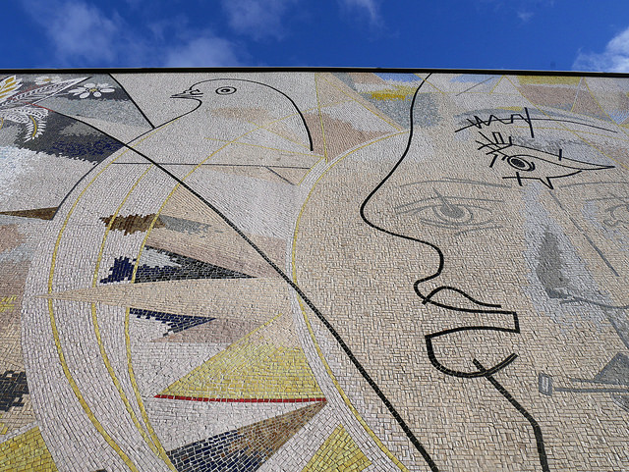

Die fotografische Vorlage des Covers steht unter einer CC-BY-Lizenz und kann hier abgerufen werden: https://www.flickr.com/photos/benkaden/31320196265/